João Vitor Sanches 9833704

Victor Chacon Codesseira 9833711

**Aula 3**

Com o desenvolvimento anterior do código em matlab, é possível fazer a análise estática da ponte de pedestres, cujas dimensões são:

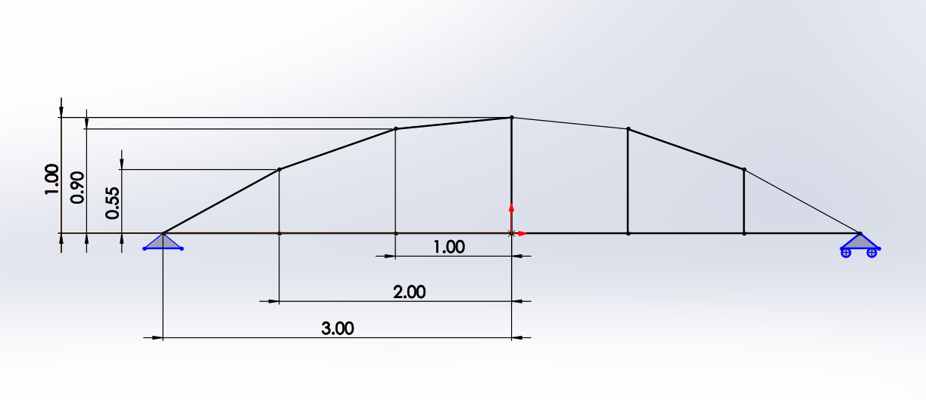

Adotou-se área da seção transversal 0.0015 m2, módulo de elasticidade 206 GPa e massa específica 7800 Kg/m3.

Aplicando 50KN no ponto central superior, obtém-se os resultados apresentados abaixo



Estrutura como modelada

Arquivo de entrada utilizado:

#HEADER

Análise estática - ponte de pedestres

#DYNAMIC

0

#NODES

0 1

0 0

1 0.9

1 0

2 0.55

2 0

3 0

-1 0.9

-1 0

-2 0.55

-2 0

-3 0

#ELEMENTS

1 2 0.0015 206843000000 7800

1 4 0.0015 206843000000 7800

3 4 0.0015 206843000000 7800

3 6 0.0015 206843000000 7800

5 6 0.0015 206843000000 7800

1 9 0.0015 206843000000 7800

8 9 0.0015 206843000000 7800

8 11 0.0015 206843000000 7800

10 11 0.0015 206843000000 7800

1 3 0.0015 206843000000 7800

3 5 0.0015 206843000000 7800

5 7 0.0015 206843000000 7800

7 6 0.0015 206843000000 7800

6 4 0.0015 206843000000 7800

2 4 0.0015 206843000000 7800

9 2 0.0015 206843000000 7800

9 11 0.0015 206843000000 7800

11 12 0.0015 206843000000 7800

12 10 0.0015 206843000000 7800

10 8 0.0015 206843000000 7800

8 1 0.0015 206843000000 7800

#LOADS

@1

0 -50000

#CONSTRAINTS

@12

0 0

@7

u 0

Saída do programa:

Displacement on node 1 is 0.00056729 in x and -0.0027257 in y

Displacement on node 2 is 0.00056729 in x and -0.0027257 in y

Displacement on node 3 is 0.00043308 in x and -0.0022503 in y

Displacement on node 4 is 0.00080902 in x and -0.0023067 in y

Displacement on node 5 is 0.00051115 in x and -0.0015295 in y

Displacement on node 6 is 0.00098808 in x and -0.0015456 in y

Displacement on node 7 is 0.0011346 in x and 0 in y

Displacement on node 8 is 0.0007015 in x and -0.0022503 in y

Displacement on node 9 is 0.00032556 in x and -0.0023067 in y

Displacement on node 10 is 0.00062343 in x and -0.0015295 in y

Displacement on node 11 is 0.0001465 in x and -0.0015456 in y

Displacement on node 12 is 0 in x and 0 in y

Stress on element 1 is 0 MPa

Stress on element 2 is 18.3211 MPa

Stress on element 3 is -12.981 MPa

Stress on element 4 is 9.0139 MPa

Stress on element 5 is -6.1384 MPa

Stress on element 6 is 18.3211 MPa

Stress on element 7 is -12.981 MPa

Stress on element 8 is 9.0139 MPa

Stress on element 9 is -6.1384 MPa

Stress on element 10 is 37.2001 MPa

Stress on element 11 is 32.0595 MPa

Stress on element 12 is 34.3702 MPa

Stress on element 13 is -30.55 MPa

Stress on element 14 is -37.0969 MPa

Stress on element 15 is -50.0182 MPa

Stress on element 16 is -50.0182 MPa

Stress on element 17 is -37.0969 MPa

Stress on element 18 is -30.55 MPa

Stress on element 19 is 34.3702 MPa

Stress on element 20 is 32.0595 MPa

Stress on element 21 is 37.2001 Mpa

Ilustração da estrutura deformada:



(Escala de deformação 100X)

**Análise dinâmica**

**Exercício 1**

O programa foi alterado para lidar com problemas dinâmicos. Para o exercício 1, o arquivo de entrada definido foi:

#HEADER

Exercicio 1 - dinamico

Dynamic values are zero, unless defined

#DYNAMIC

1

#TIMESTEP

0.0001

#SIMTIME

1

#NODES

0 0

-0.508 0

#ELEMENTS

1 2 0.000625 206843000000 7800

#LOADS

@2

0 0

450 0

#CONSTRAINTS

@1

0 0

@2

u 0

#INITIALDISP

#INITIALVEL

#INITIALACCEL

Como as condições iniciais são nulas, as seções foram deixadas vazias. O degrau na força é definido descrevendo a força inicial e a do primeiro passo (que é mantido no decorrer da simulação).

Calcula-se o timestep crítico com

Com , a posição do nó é mal calculada e o gráfico aponta a não convergência da resposta:



Já com , a posição converge exatamente para o valor do equilíbrio estático:



**Exercício 2**

Para o exercício 2, foi criado um arquivo de entrada para a ponte, definido abaixo.

#HEADER

Exercicio 2 - Ponte

Dynamic values are zero, unless defined

#DYNAMIC

1

#TIMESTEP

0.00001

#SIMTIME

1

#NODES

0 1

0 0

1 0.9

1 0

2 0.55

2 0

3 0

-1 0.9

-1 0

-2 0.55

-2 0

-3 0

#ELEMENTS

1 2 0.0015 206843000000 7800

1 4 0.0015 206843000000 7800

3 4 0.0015 206843000000 7800

3 6 0.0015 206843000000 7800

5 6 0.0015 206843000000 7800

1 9 0.0015 206843000000 7800

8 9 0.0015 206843000000 7800

8 11 0.0015 206843000000 7800

10 11 0.0015 206843000000 7800

1 3 0.0015 206843000000 7800

3 5 0.0015 206843000000 7800

5 7 0.0015 206843000000 7800

7 6 0.0015 206843000000 7800

6 4 0.0015 206843000000 7800

2 4 0.0015 206843000000 7800

9 2 0.0015 206843000000 7800

9 11 0.0015 206843000000 7800

11 12 0.0015 206843000000 7800

12 10 0.0015 206843000000 7800

10 8 0.0015 206843000000 7800

8 1 0.0015 206843000000 7800

#LOADS

@1

0 50000

#CONSTRAINTS

@12

0 0

@7

u 0

#INITIALDISP

#INITIALVEL

#INITIALACCEL

Com essa configuração, aconteceu um impulso no nó 1, que gerou a seguinte resposta:

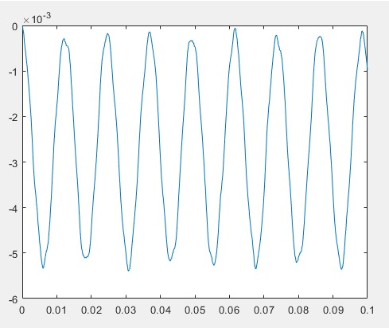

A partir desse gráfico, foi possível obter a primeira frequência natural do sistema, que ficou em torno de 78 Hz(ou um período de 0.0128 s). Então, foi aplicada uma força no formato pedido pelo enunciado, de forma a fazer o deslocamento do nó 2 ser 0.1*L, ou seja, 0.6 m. Após ajustar esse valor da força, chegamos num valor de 7.5 MN para uma deformação tão alta. A resposta do sistema, então, foi a seguinte, na qual podemos perceber o sistema oscilando na frequência da força.

